Лабораторная работа №4
  - Моделирование конфликта защитник–нападающий
Ахлиддинзода Аслиддин
- 1 Цель работы
- 2 Задание
- 3 Теоретическое введение
- 4 Выполнение лабораторной работы
  - 4.1 Контрольные вопросы
- 5 Выводы
- Список литературы

Цель работы
- Освоить методы теории игр для моделирования конфликта между защитником и нападающим в задачах информационной безопасности.
- На примере биматричной игры изучить:
  - построение платёжных матриц защитника и нападающего;
  - поиск равновесия Нэша в чистых и смешанных стратегиях;
  - анализ влияния параметров модели (ценности активов, стоимости атаки и защиты) на равновесные стратегии;
  - визуализацию результатов и сравнение сценариев.

Задание
- Реализовать построение платёжных матриц для биматричной игры защитник–нападающий.
- Реализовать поиск равновесия Нэша в чистых и смешанных стратегиях для игры 2×2.
- Провести систематический анализ: перебор параметров (ценности активов, стоимости атаки и защиты) и сохранение результатов.
- Визуализировать зависимость равновесных стратегий от параметров.
- Дополнительно: расширить игру до 3×3, добавив стратегии «не атаковать» и «не защищать».

Теоретическое введение
Julia — высокоуровневый свободный язык программирования с динамической типизацией, созданный для математических вычислений [@julialang]. Эффективен также и для написания программ общего назначения. Синтаксис языка схож с синтаксисом других математических языков, однако имеет некоторые существенные отличия.
Биматричная игра — модель стратегического взаимодействия двух игроков, в которой каждый игрок имеет конечное множество стратегий, а исходы задаются двумя отдельными матрицами выигрышей [@myerson_game_theory]. В задаче моделирования информационной безопасности нападающий (атакующий) выбирает, какой актив атаковать, а защитник — какой актив охранять.
Платёжные матрицы строятся следующим образом: если нападающий атакует актив $i$, а защитник охраняет актив $j$:
- при $i≠j$: атака успешна — нападающий получает $V_{i}−c_{a}$, защитник теряет $V_{i}+c_{d}$;
- при $i=j$: атака отражена — нападающий теряет $c_{a}$, защитник несёт затраты $c_{d}$.
Равновесие Нэша — набор стратегий, при котором ни один из игроков не может увеличить свой выигрыш, отклонившись от выбранной стратегии в одностороннем порядке [@nash_game_theory]. В игре 2×2 равновесие бывает:
- чистое (седловая точка): один игрок атакует/защищает конкретный актив с вероятностью 1;
- смешанное: каждый игрок случайным образом выбирает стратегию согласно вычисленному распределению вероятностей.
Смешанное равновесие находится из условия безразличия: каждый игрок должен быть безразличен к выбору своих чистых стратегий при фиксированной стратегии противника.

Выполнение лабораторной работы
Для выполнения работы создан проект с помощью DrWatson [@drwatson]. Основной модуль src/simulation.jl содержит все функции: построение платёжных матриц, поиск равновесия Нэша в чистых и смешанных стратегиях, запуск симуляций по сетке параметров и сохранение результатов в CSV.
Скрипт scripts/run_sims.jl выполняет однократный запуск: перебирает 81 комбинацию параметров (три значения $V_{1}$, три $V_{2}$, три $c_{a}$, три $c_{d}$) и сохраняет результаты в data/sims/results.csv.
Скрипт scripts/plot_results.jl загружает сохранённые данные и строит два графика: scatter-диаграмму зависимости равновесной вероятности атаки $p_{1}$ от отношения $V_{1}/V_{2}$ (рис. 1) и тепловую карту среднего выигрыша нападающего $U_{A}$ по сетке значений $V_{1}×V_{2}$ (рис. 2).
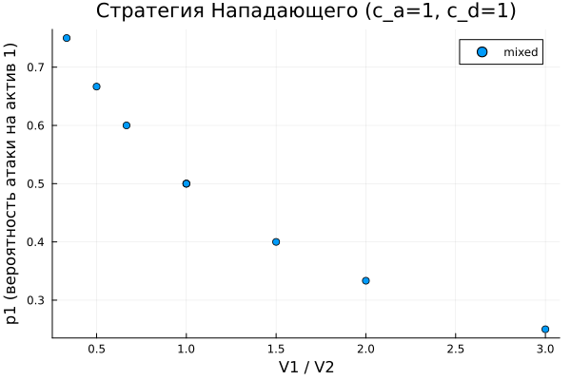
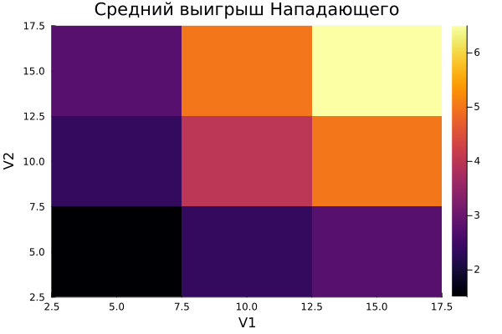
Скрипт scripts/extra_tasks.jl реализует дополнительное задание: расширение игры 2×2 до 3×3 за счёт добавления стратегии «не атаковать» для нападающего и «не защищать ничего» для защитника. На рисунке показано сравнение платёжных матриц базовой и расширенной моделей (рис. 3).
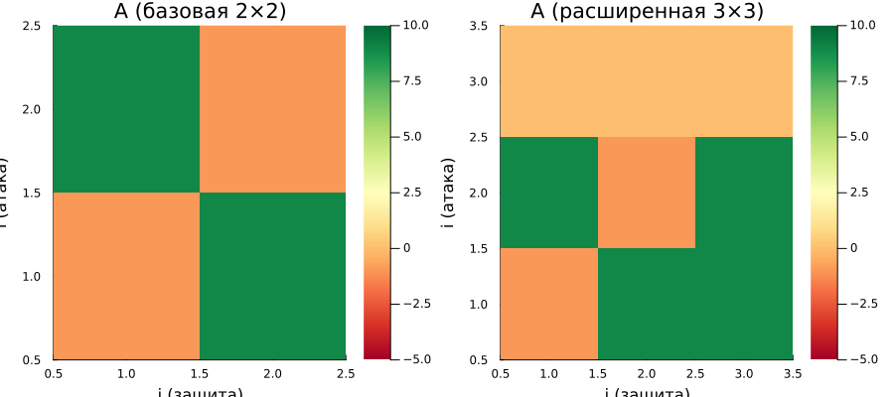

Контрольные вопросы
1. Биматричная игра — это игра двух лиц в нормальной форме, в которой каждый игрок имеет конечное множество чистых стратегий, а исходы задаются двумя матрицами выигрышей (по одной на каждого игрока). В отличие от антагонистических (нулевых) игр, в биматричной игре выигрыши игроков не обязаны суммироваться в ноль.
2. Равновесие Нэша — профиль стратегий $(p^{*},q^{*})$, при котором выполняется:
$$p^{*⊤}Aq^{*}≥p^{⊤}Aq^{*} ∀p, p^{*⊤}Dq^{*}≥p^{*⊤}Dq ∀q.$$
Существование гарантируется теоремой Нэша для любой конечной игры.
3. Нахождение смешанного равновесия в игре 2×2 выполняется через условие безразличия: нападающий должен быть безразличен к обеим своим стратегиям при фиксированной стратегии защитника, и наоборот. Это даёт систему линейных уравнений относительно смешанных стратегий.
4. Влияние параметров на равновесие:
- Рост $c_{a}$ снижает выгоду атаки, нападающий переходит к пассивности (уменьшается $p_{1}$).
- Рост $c_{d}$ делает активную защиту менее выгодной; при высоком $c_{d}$ защитник может предпочесть не защищать дорогостоящий актив.
- При $V_{1}≫V_{2}$ нападающий концентрируется на активе 1 ($p_{1}→1$), защитник вынужден делать то же.
5. Чистое vs. смешанное равновесие:
- Чистое (седловая точка) существует, когда один и тот же исход оптимален для обоих игроков одновременно.
- Смешанное возникает при отсутствии седловой точки: каждый игрок рандомизирует, чтобы сделать противника безразличным к своим стратегиям.
6. Расширение до 3×3 (добавление стратегий «не атаковать» / «не защищать»):
- Нападающий может отказаться от атаки: его выигрыш равен 0 вне зависимости от действий защитника.
- Защитник может не охранять ни одного актива: нападающий гарантированно получает $V_{i}−c_{a}$.
- Добавление пассивных стратегий расширяет множество равновесий: при высоких $c_{a}$ или $c_{d}$ игроки могут предпочесть пассивность.

Выводы
Разработана модель конфликта защитник–нападающий на основе теории биматричных игр:
- построены платёжные матрицы для двух активов с учётом ценностей и стоимостей атаки и защиты;
- реализован поиск равновесия Нэша в чистых и смешанных стратегиях;
- проведён систематический анализ влияния параметров: при росте стоимости атаки нападающий переходит к пассивности, при асимметрии ценностей — концентрируется на более ценном активе;
- дополнительно реализована игра 3×3 с пассивными стратегиями, показавшая расширение множества равновесий.

Список литературы

